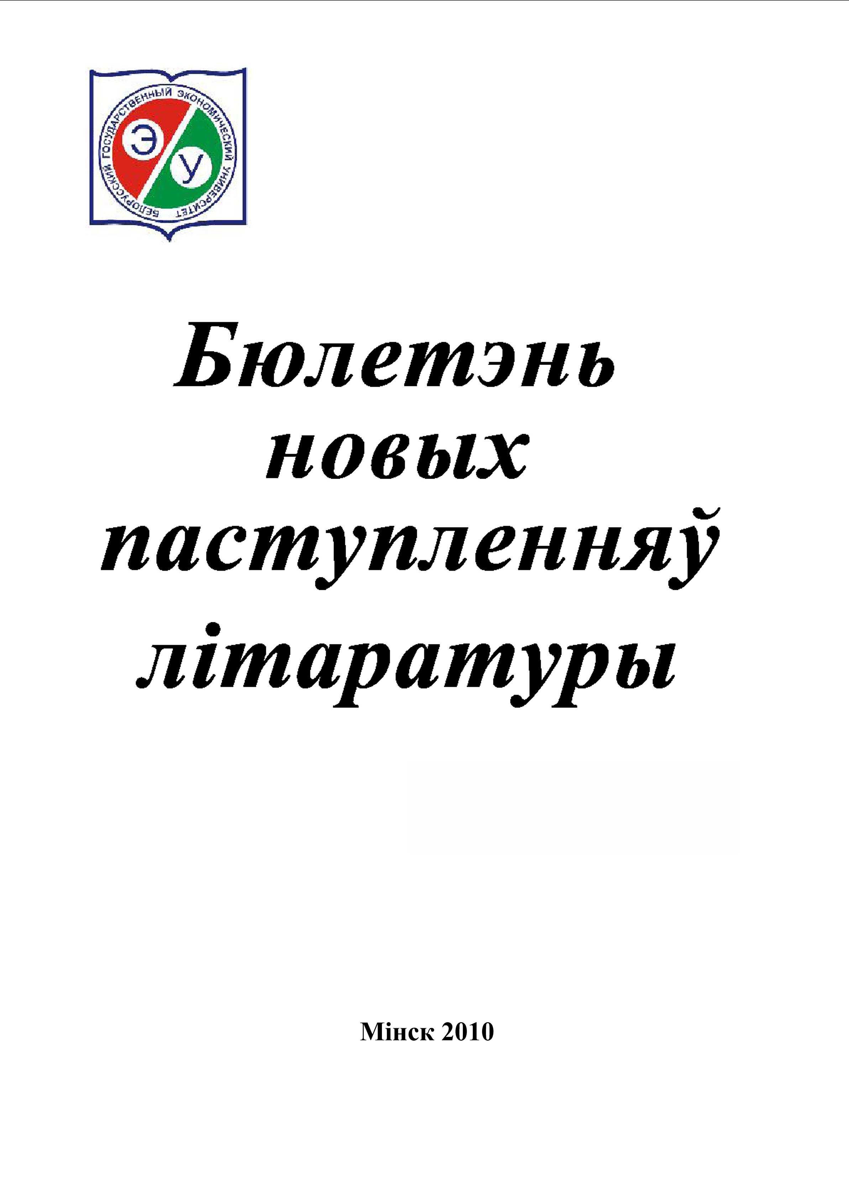

БДЭУ. Беларускі дзяржаўны эканамічны універсітэт. Бібліятэка.
БГЭУ. Белорусский государственный экономический университет. Библиотека.°.
BSEU. Belarus State Economic University. Library.
http://www.bseu.by library@bseu.by

Библиотека БГЭУ
Бюллетень новых поступлений
выпуск 20
18.05.2010

Бюллетень новых поступлений включает сведения о литературе поступившей в течение недели в библиотеку.
Выпуск содержит информацию о 28 изданиях. Литература сгруппирована по тематическим разделам в соответствии с таблицами библиотечно-библиографической классификации (ББК): экономика – 12 названий, техника – 2, языкознание - 3, культура – 5 и др.
Каждая библиографическая запись состоит из набора элементов (шифр, библиографическое описание, сигла), которые необходимо указывать в читательском требовании при заказе изданий в библиотеке.

Выберите нужный раздел:
Естественные науки 1
Техника 1
Экономика 2
Право 4
Культура 5
Языкознание 5

Естественные науки
28
С 30
Семаков, В.В.
Мечта о первобытном лесе : пер. с нем. / В. В. Семаков, В. Риппергер. - Брест : Альтернатива, 2009. - 367 с. : ил. - ISBN 978-985-521-090-1 : 35880 р.
Сигла: н;

Техника
36
К 644
Коник, Н.В.
Товароведение продовольственных товаров : учебное пособие для студентов образовательных учрежд. среднего проф. образ., обуч. по спец. "Товароведение" и "Коммерция" / Н. В. Коник. - Москва : Альфа-М : ИНФРА-М, 2009. - 412, [3] с. - (ПРОФИль). - Библиогр. в конце кн. - ISBN 978-5-98281-108-0. - ISBN 978-5-16-002977-1 : 43200 р.
Сигла: ф;
37.24
Б 705
Блохина, И.В.
Всемирная история костюма, моды и стиля / И. В. Блохина. - Минск : Харвест, 2007. - 399 с. : ил. - Библиогр.: с. 387-388. - ISBN 978-985-16-1631-8 : 83620 р.
Сигла: ф;

Экономика
65.01
Р 64
Розанова, Н.М.
Экономика отраслевых рынков : учебное пособие / Н. М. Розанова ; Гос. ун-т - Высш. шк. экономики. - Москва : Юрайт, 2010. - 906 с. : ил. - (Учебники ГУ - ВШЭ). - Библиогр.: с. 904-906. - ISBN 978-5-9916-0524-3 (Издательство Юрайт). - ISBN 978-5-9692-0444-7 : 62280 р.
Сигла: в; н; ч;
65.050
М 916
Мусаткова, Н.М.
Деловая документация : учебное пособие для учащихся учреждений, обесп. получение среднего спец. образования / Н. М. Мусаткова. - Минск : Беларуская Энцыклапедыя імя Петруся Броўкі, 2009. - 126, [1] с. - Библиогр. в конце кн. - ISBN 978-985-11-0477-8 : 8360 р.
Сигла: ч;
65.052
К 893
Кузьмина, М.С.
Учет затрат, калькулирование и бюджетирование в отраслях производственной сферы : учебное пособие для студ., обуч. по спец. "Бух. учет, анализ и аудит" / М. С. Кузьмина. - Москва : КноРус, 2010. - 247, [1] с. - Библиогр. в конце книги. - ISBN 978-5-406-00041-0 : 32400 р.
Сигла: в; ч;
65.262
П 121
Павлов, А.В.
Основы организации безопасности банков : учебное пособие для использования в учебном процессе образоват. учреждений, реализ. программы нач. проф. образования / А. В. Павлов. - Москва : Академия, 2010. - 126, [1] с. - (Начальное профессиональное образование. Подготовка служащих) (Федеральный комплект учебников). - Библиогр.: с. 125. - ISBN 978-5-7695-6815-2 : 30360 р.
Сигла: н;
65.264
Б 177
Базовый курс по рынку ценных бумаг : учебное пособие для студ., обуч. по спец. "Финансы и кредит" / [О.В. Ломтатидзе и др.]. - Москва : КноРус, 2010. - 444, [1] с. - Библиогр. в конце книги. - Авторы указаны на обороте тит. л. - ISBN 978-5-406-00207-0 : 28560 р.
Сигла: в; н; ч;
65.28
С 149
Саймон, Дж.
Неисчерпаемый ресурс / Саймон Дж. ; пер. с англ. Б.С. Пинскера. - Челябинск : Социум, 2005. - 796, [1] с. - Библиогр.: с. 727-774. - ISBN 5-901901-42-8 : 53992 р.
Сигла: ч;
65.291.3
С 603
Соловьева, Л.Л.
Товарная политика предприятия : учебное пособие для студентов учрежд., обесп. получение высшего образования по спец. "Маркетинг" / Л. Л. Соловьева ; М-во образования РБ, Гомельский гос. техн. ун-т им. П.О. Сухого, Каф. "Маркетинг". - Гомель : ГГТУ им. П.О. Сухого, 2009. - 123 с. - Библиогр.: с. 122-123. - ISBN 978-985-420-812-1 : 13040 р.
Сигла: ч;
65.42
И 20
Иванов, Г.Г.
Экономика торгового предприятия : учебник для студентов высших учебных заведений, обуч. по спец."Экономика и управление на предприятии (по отраслям)" / Г. Г. Иванов. - Москва : Академия, 2010. - 317, [1] с. - (Высшее профессиональное образование. Экономика и управление). - Библиогр.: с. 312-314. - ISBN 978-5-7695-5744-6 : 56640 р.
Сигла: ф;
65.433
О-351
Овчаров, А.О.
Туристический комплекс России: тенденции, риски, перспективы : монография / А. О. Овчаров. - Москва : ИНФРА-М, 2009. - 279 с. - (Научная мысль). - Библиогр.: с. 274-278. - ISBN 978-5-16-003488-1 : 42000 р.
Сигла: ф;
65.433
У 677
Управление индустрией туризма : лучший опыт деятельности национальных организаций и агентств по туризму : пер. с англ. / Дж.Д. Леннон и др. - Москва : Группа ИДТ, 2008. - 265, [6] с. : ил. - Библиогр. в конце кн. - Парал. тит. англ. - ISBN 978-5-94833-056-3 : 96000 р.
Сигла: ф;
65.5
Р 151
Раджабова, З.К.
Мировая экономика : учебник для студ. вузов, обуч. по спец. 080102 "Мировая экономика" / З. К. Раджабова. - 3-е изд., перераб. и доп. - Москва : ИНФРА-М, 2010. - 303 с. - (Высшее образование). - Библиогр.: с. 294-298 и в подстроч. примеч. - ISBN 978-5-16-003755-4 : 26880 р.
Сигла: в; ч;
65.5
Ч-343
Чеботарев, Н.Ф.
Мировая экономика : учебник / Н. Ф. Чеботарев ; М-во финансов Российской Федерации, Всероссийская гос. налоговая акад. - 2-е изд., доп. - Москва : Дашков и К, 2009. - 329 с. - ISBN 978-5-91131-792-8 : 25920 р.
Сигла: в; ч;

Право
67.401
Б 306
Бахрах, Д.Н.
Административное право России : учебник для студентов высших учебных заведений, обуч. по спец. Юриспруденция / Д. Н. Бахрах. - 5-е изд., перераб. и доп. - Москва : Эксмо, 2010. - 607 с. - (Российское юридическое образование). - ISBN 978-5-699-40071-3 : 59400 р.
Сигла: п;
67.404
К 634
Комментарий к Гражданскому кодексу Российской Федерации (учебно-практический). Ч. 1-4 / [С.С. Алексеев и др.] ; под ред. С.А. Степанова ; Ин-т частного права. - 2-е изд., перераб. и доп. - Москва : Проспект ; Екатеринбург : Институт частного права, 2010. - 1503, [1] с. - ISBN 978-5-98050-032-0 (Ин-т частного права). - ISBN 978-5-392-00924-4 (Проспект) : 84000 р.
Сигла: п;
67.404.3
С 892
Судариков, С.А.
Авторское право : учебник / С. А. Судариков. - Москва : Проспект, 2010. - 463, [1] с. - ISBN 978-5-392-01449-1 : 30600 р.
Сигла: п;
67.404.91(4Беи)
С 32
Сербун, П.П.
Хозяйственное право в вопросах и ответах : учебно-методическое пособие / П. П. Сербун. - 2-е изд., доп. и перераб. - Минск : Зорны Верасок, 2009. - 318, [1] с. - Библиогр.: с. 304-307. - ISBN 978-985-490-385-9 : 20250 р.
Сигла: п; т; ф;
67.91
А 437
Актуальные проблемы использования примирительных процедур как формы разрешения споров в национальном и международном праве : материалы Международной научно-практической конференции, Минск, 23 апреля 2010 года / М-во образования Республики Беларусь, Белорус. гос. экон. ун-т ; [редкол.: Г.А. Короленок и др.]. - Минск : БГЭУ, 2010. - 194, [1] с. - Библиогр. в конце статей. - ISBN 978-985-484-697-2 : 14710 р.
Сигла: в; п; т;

Культура
74.58
А 477
Алексеенко, В.А.
Система управления качеством высшего образования России : научная монография / В. А. Алексеенко ; Национальный ин-т бизнеса. - Москва : Национальный институт бизнеса, 2009. - 387 с. - Библиогр.: с. 279-340. - ISBN 978-5-8309-0335-6 : 30600 р.
Сигла: в;
74.58
В 937
Высшие учебные заведения Республики Беларусь : справочник абитуриента 2010 / [отв. за вып. Д.Л. Дембовский]. - Минск : Аверсэв, 2010. - 566, [1] с. - (Школьникам, абитуриентам, учащимся). - ISBN 978-985-533-055-5 : [Б. ц.].
Сигла: н; ч;
74.58
Г 161
Галкина, Л.В.
Распределение: все, что нужно знать молодому специалисту : [справочник] / Л. В. Галкина. - Минск : Агентство Владимира Гревцова, 2010. - 48 с. : ил. - (Знаем свои права). - ISBN 978-985-6833-81-9 : 7800 р.
Сигла: н;
74.58
Д 672
Донецкая, С.С.
Теория и практика оценки квалификации преподавателей университетов : монография / С. С. Донецкая ; Федерал. агенство по образов., Новосибирский гос. ун-т. - Новосибирск : [б. и.], 2009. - 87 с. - Библиогр.: с. 84-87. - ISBN 978-5-94356-812-1 : 10200 р.
Сигла: н;
74.58
Р 344
Резник, С.Д.
Преподаватель вуза: технологии и организация деятельности : учебное пособие для системы доп. образ. - повышения квалификации преподавателей вузов / С. Д. Резник, О. А. Вдовина ; под общ. ред. С.Д. Резника. - Москва : ИНФРА-М, 2010. - 388, [1] с. - (Менеджмент в высшей школе). - Библиогр.: с. 287-295. - ISBN 978-5-16-003687-8 : 39847 р.
Сигла: в;

Языкознание
81.41Бел
З-132
Завальнюк, У.М.
Слоунік сучаснай беларускай мовы. А-Я / У. М. Завальнюк, М. Р. Прыгодзіч, В. К. Раманцэвіч ; пад агул. рэд. М.Р. Прыгодзіча, У.М. Завальнюка. - Мінск : Народная асвета, 2009. - 399 с. - Бібліягр.: с. 4. - ISBN 978-985-03-1237-2 : 15050 р.
Сигла: п; ф; ч;
81.43Англ
J 52
Jioeva, A.
Insights into Politics and the Language of Politics : a cours of уnglish : учебное пособие для студ. вузов, обуч. по спец. 031001 "Филология" и направлению подготовки 031000 "Филология" / A. Jioeva. - Moscow : Knorus, 2010. - 383, [1] с. - Библиогр. в конце кн. - На обороте тит. л. авт.: Джиоева Алеся Александровна . - ISBN 978-5-406-00178-3 : 32400 р.
Сигла: и; у;
81.43Англ
К 596
Койрович, М.В.
Совершенствуем грамматику : практика и тесты = Improve and test your grammar : пособие. В 2 ч. Ч. 2 / М. В. Койрович, Л. И. Василевская ; Министерство образования РБ, БГЭУ. - Минск : БГЭУ, 2010. - 180, [1] с. - Библиогр.: с. 180-181. - ISBN 978-985-484-685-9 : 5758 р.
Сигла: и; т; у; ф;

